新疆宝湾能源科技有限公司年处理75万吨油页岩（固废）综合利用项目
环境影响评价公众参与说明

新疆宝湾能源科技有限公司
2025年12月
目 录
1 概述 1
2 首次环境影响评价信息公开情况 1
2.1 公开内容及日期 1
3征求意见稿公示情况 2
3.1 公示内容及时限 2
3.2 公示方式 4
3.3查阅情况 7
3.4公众提出意见情况 7
4其他公众参与情况 7
4.1 公众座谈会、听证会、专家论证会等情况 7
4.2 其他公众参与情况 7
4.3宣传科普情况 7
5 公众意见处理情况 7
5.1 公众意见概述和分析 7
5.2 公众意见采纳情况 7
5.3 公众意见未采纳情况 7
6 报批前公开情况 8
7 附件 10

1 概述
建设单位在环评单位的协助下，先后在新疆维吾尔自治区环保产业协会、生态环境公示网和环评云助手分别发布三次公示和拟报批公示向公众告知本项目的建设情况。项目在环境影响报告书第二次公示期间，在《新疆法制报》进行了2次公示。公示期间我单位未收到反对意见。

2 首次环境影响评价信息公开情况

2.1 公开内容及日期
委托开展项目环评工作7日内，新疆宝湾能源科技有限公司于2024年4月27日开展第一次网络公示。
首次公示公开的内容主要包括：项目概况、建设单位名称及联系方式、环评单位名称及联系方式、环境影响评价工作程序及主要工作内容、环评审批程序、公众参与程序和方案以及各阶段工作初步安排、征求公众意见的主要事项及公众提出意见的主要方式。
本项目首次环境影响评价信息符合《环境影响评价公众参与办法》要求。

2.2公开方式

2.2.1网络
于2024年8月27日在新疆维吾尔自治区生态环境保护产业协会上进行了第一次网络公示，向公众告知本项目的建设情况。公示网址：https://www.xjhbcy.cn/articles/show/13943，载体选择符合《环境影响评价公众参与办法》要求。网络公示截图见图1。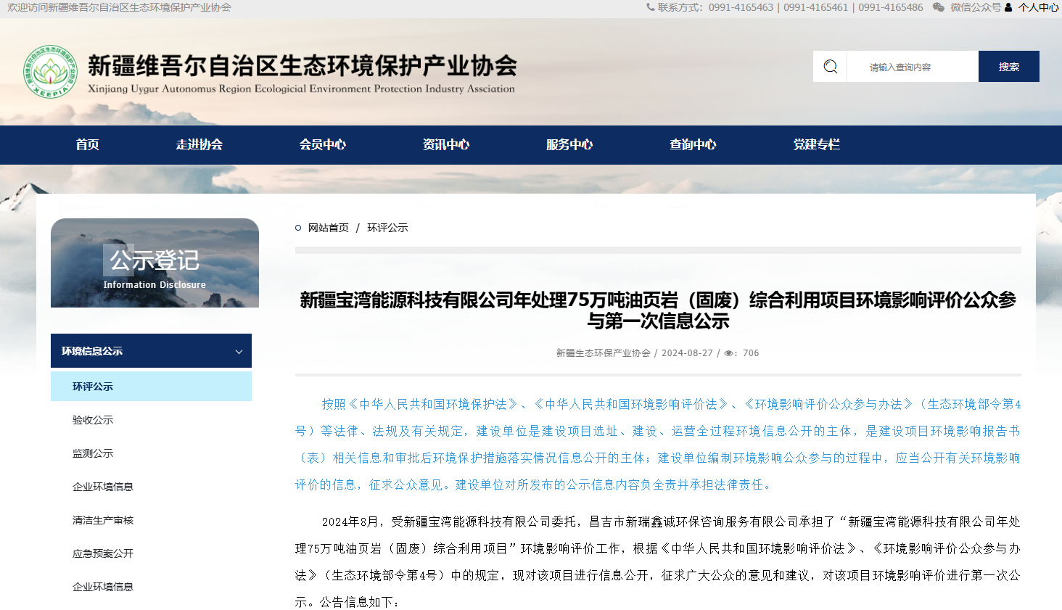
图1 第一次网络公示截图

2.2.2其他
第一次公示期间，未采取其他公示方式。

2.3公众意见情况
公示期间公示信息处于公开状态，公示公开期间未收到反对意见。

3征求意见稿公示情况

3.1公示内容及时限
按照《中华人民共和国环境影响评价法》《环境影响评价公众参与办法》 （生态环境部令第4号）中的相关规定，须向公众公开有关环境影响评价的信息。 我公司在环评单位编制完成《新疆宝湾能源科技有限公司年处理75万吨油页岩（固废）综合利用项目环境影响报告书》（征求意见稿）后，于2025年4月16日在生态环境公示网站（https://gongshi.qsyhbgj.com/h5public-detail?id=450033）公示了《新疆宝湾能源科技有限公司年处理75万吨油页岩（固废）综合利用项目环境影响评价第二次信息公示》的网络连接及相关信息，征求与本项目环境影响有关的意见，公示时限为10个工作日。本次公示的征求意见稿为内容完整的环境影响报告书，公示内容及时限均符合《环境影响评价公众参与办法》要求。公示内容如下：
我单位委托昌吉市新瑞鑫诚环保咨询服务有限公司承担了“新疆宝湾能源科技有限公司年处理75万吨油页岩（固废）综合利用项目”的环境影响评价工作。目前，昌吉市新瑞鑫诚环保咨询服务有限公司已完成了《新疆宝湾能源科技有限公司年处理75万吨油页岩（固废）综合利用项目环境影响报告书》 （征求意见稿）。根据《中华人民共和国环境影响评价法》及《环境影响评价公众参与办法》（部令第4号）的相关要求，对该项目环境影响评价进行公众参与第二次公示。公示材料如下：
一、环境影响报告书征求意见稿全文的网络链接及查阅纸质报告书的方式和途径
（1）建设项目环境影响报告书征求意见稿的全文网络链接：
https：//pan.baidu.com/s/1EAzScxLJq5EYQOAhb9MSCg?pwd=dmkx 提取码： dmkx
（2）查阅纸质报告书的方式和途径：如需查阅纸质报告书可联系昌吉市新瑞鑫诚环保咨询服务有限公司，联系电话：15699164828。
二、征求意见的公众范围
本次征求意见的公众范围为项目所在地巴里坤哈萨克自治县以及其他关心本项目建设的热心人士。
三、公众意见表的网络链接
http://www.xjhbcy.cn/hbcyxh/xxgk/255400/hjyxpjgzcygs/284162/index.html.
四、公众提出意见的方式和途径
在本次信息公示后，公众可通过向指定地址发送电子邮件、电话等方式发表关于该项目建设及环评工作的意见。
（1）建设单位的名称和联系方式
建设单位名称：新疆宝湾能源科技有限公司
联系人：刘经理
地址：新疆哈密市巴里坤哈萨克自治县南门花园新区一期1号楼1单元
联系方式：18717777270
（2）环评单位的名称和联系方式
环境影响评价机构名称：昌吉市新瑞鑫诚环保咨询服务有限公司
环境影响评价机构电话：15699164828
环境影响评价机构联系人：马总
环境影响评价机构地址：新疆昌吉市宁边西路17号办公楼
五、公众提出意见的起止时间
自本公示发布之日起，共10个工作日。

3.2公示方式

3.2.1网络
新疆宝湾能源科技有限公司于2025年4月16日在生态环境公示网站（https://gongshi.qsyhbgj.com/h5public-detail?id=450033）公示了《新疆宝湾能源科技有限公司年处理75万吨油页岩（固废）综合利用项目环境影响评价第二次信息公示》的网络连接及相关信息
载体选择符合《环境影响评价公众参与办法》要求。
征求意见稿网络公示截图见图2。
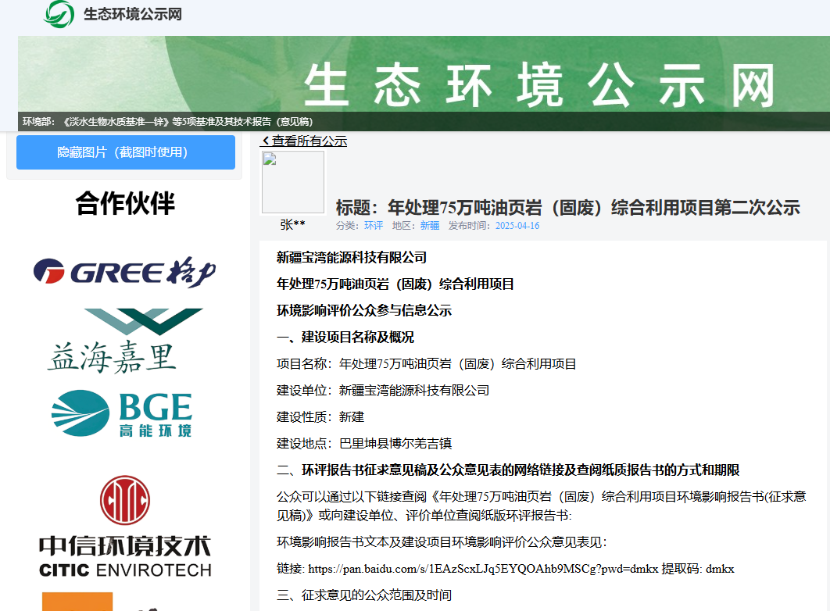
图2 本项目征求意见稿网络公示截图

3.2.2 报纸
新疆宝湾能源科技有限公司分别于2025年4月29日和2025年5月6日在《新疆法制报》对项目的环境影响评价信息进行了两次公告。载体选择符合《环境影响评价公众参与办法》要求。征求意见稿两次报纸公示截图见图3及图4。

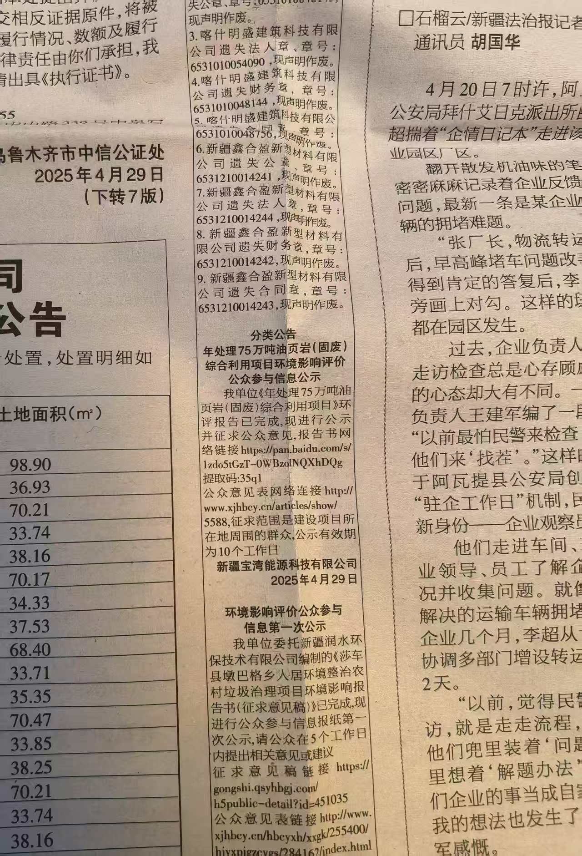
图3 本项目第一次报纸公示照片
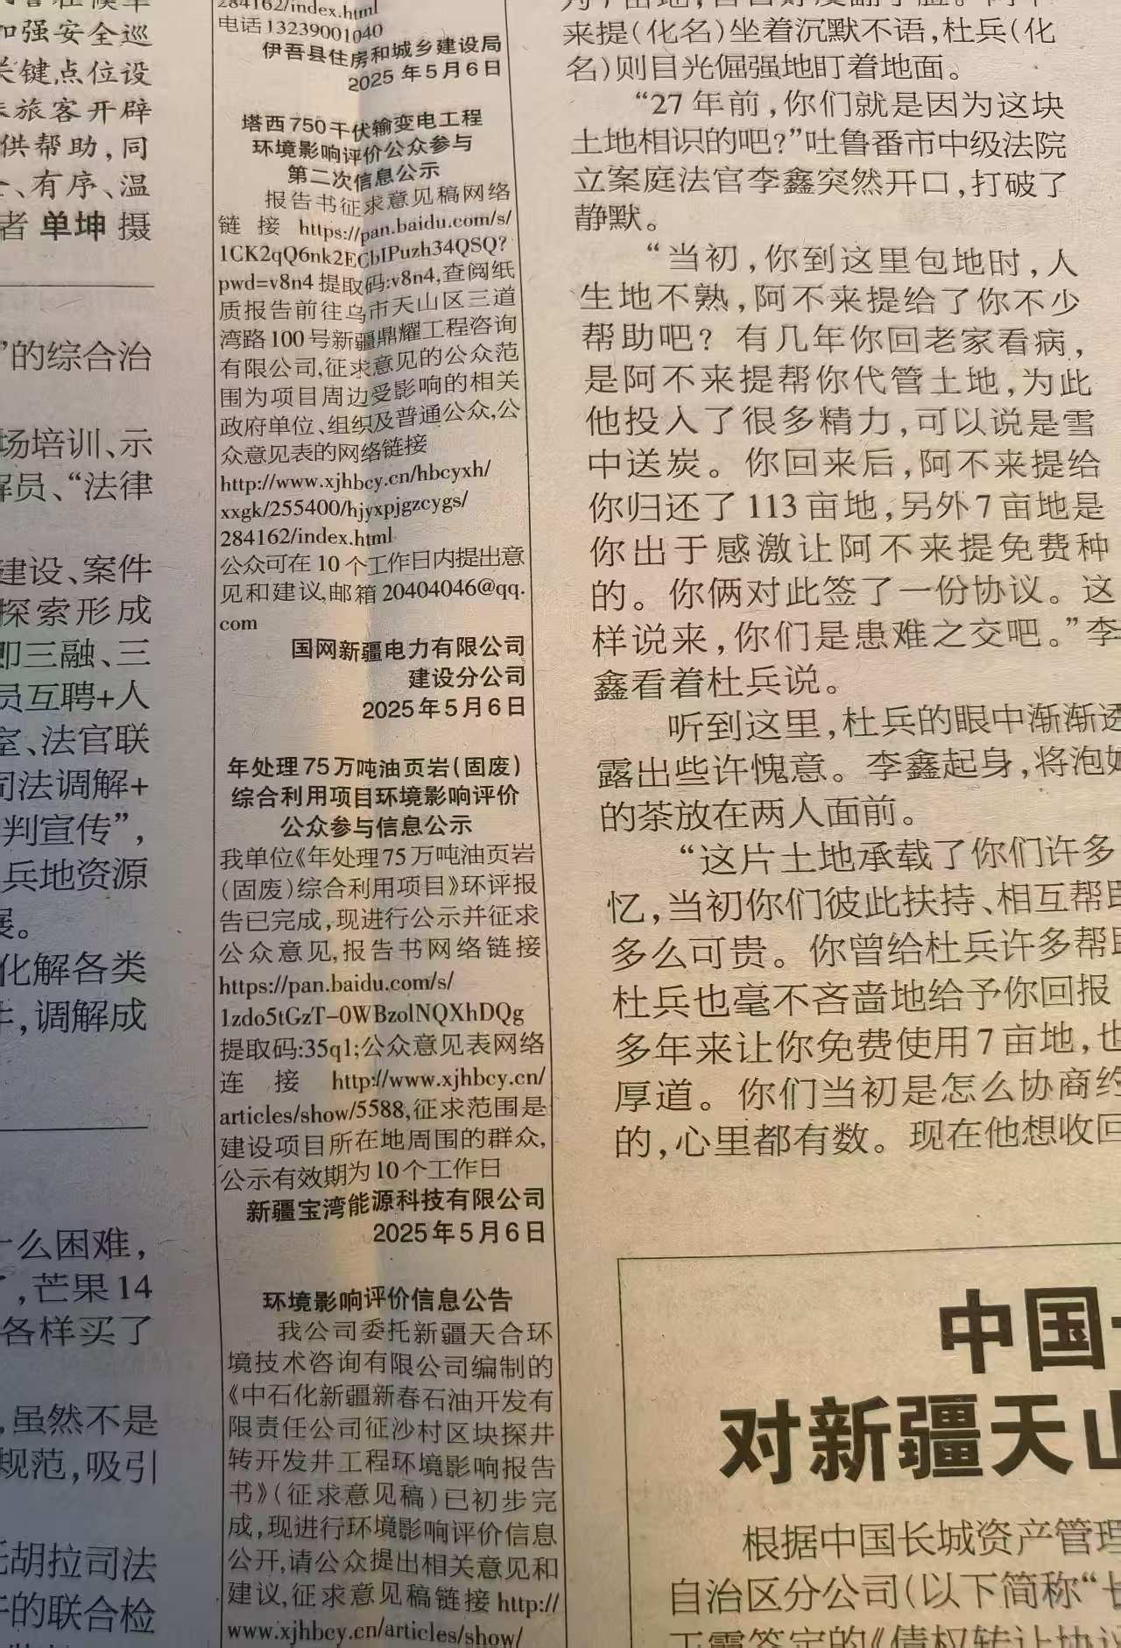
图4 本项目第二次报纸公示照片

3.2.3 其他
本项目在征求意见稿公开期间，除采取网站、报纸的公开方式外，未采取其他公众参与方式。

3.3查阅情况
新疆宝湾能源科技有限公司所在地设置征求意见稿查阅场所并提供纸质版环境影响报告书征求意见稿。无公众前来索取或查阅征求意见稿。

3.4公众提出意见情况
征求意见稿公示期间，公示信息处于公开状态，公示公开期间未收到公众通过现场、网络、电话及书信等方式提出的意见。

4其他公众参与情况
本项目未收到公众对环境影响方面提出的质疑性意见，未开展深度公众参与，符合《环境影响评价公众参与办法》要求。

4.1 公众座谈会、听证会、专家论证会等情况
新疆宝湾能源科技有限公司未组织开展公众座谈会、听证会、专家论证会等深度公众参与。

4.2 其他公众参与情况
本项目未采取其他公众参与方式。

4.3宣传科普情况
新疆宝湾能源科技有限公司在公示期间未采取科普宣传措施。

5 公众意见处理情况

5.1 公众意见概述和分析
新疆宝湾能源科技有限公司未收到公众通过网络、电话及书信等方式提出的意见。

5.2 公众意见采纳情况
建设单位未收到公众通过网络、电话及书信等方式提出的意见。

5.3 公众意见未采纳情况
新疆宝湾能源科技有限公司未收到公众通过网络、电话及书信等方式提出的意见。

6 报批前公开情况

6.1 公开内容及日期
按照《中华人民共和国环境影响评价法》《环境影响评价公众参与办法》（生态环境部令第4号）中的相关规定，须向公众公开有关环境影响评价的信息。我公司在环评单位编制完成《新疆宝湾能源科技有限公司年处理75万吨油页岩（固废）综合利用项目环境影响报告书》（拟报批稿）后，拟定于2025年11月5日在环评云助手网站，公示《新疆宝湾能源科技有限公司年处理75万吨油页岩（固废）综合利用项目环境影响评价公众参与说明》和《新疆宝湾能源科技有限公司年处理75万吨油页岩（固废）综合利用项目环境影响报告书（拟报批稿）》的网络连接及相关信息，征求与本项目环境影响有关的意见，公示内容符合《环境影响评价公众参与办法》要求。
6.2公示方式
6.2.1 网络
《新疆宝湾能源科技有限公司年处理75万吨油页岩（固废）综合利用项目环境影响报告书公众参与说明》和《新疆宝湾能源科技有限公司年处理75万吨油页岩（固废）综合利用项目环境影响报告书（拟报批稿）》网络信息。
公示时间：2025年11月5日。
公示网址：https://www.eiacloud.com/gs/detail/1?id=51105AT0Oo
公示网站截图见图5。
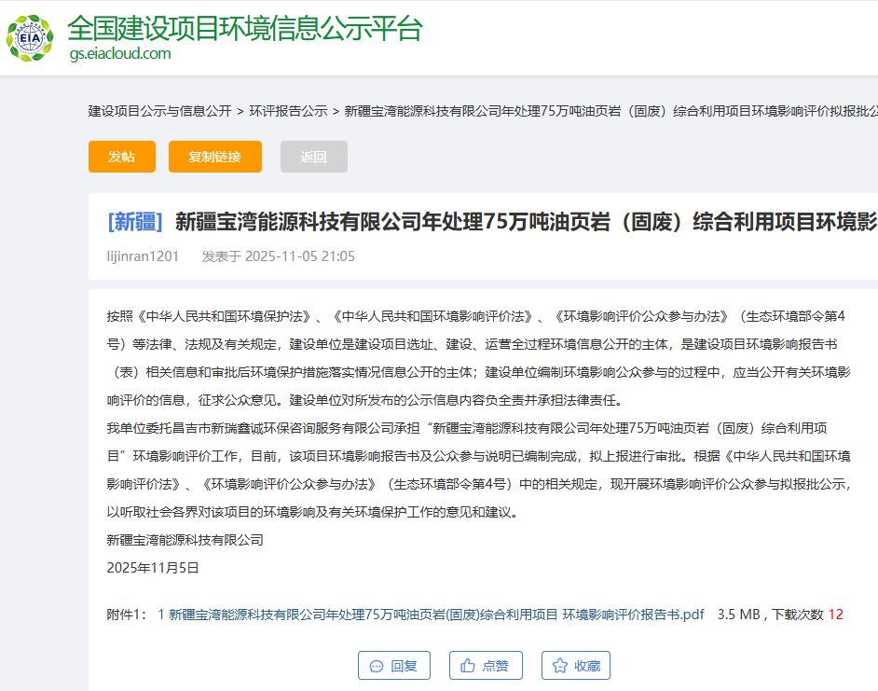
图5 拟报批公示截图
6.2.2 其他
未采用其他方式公开。

6.3 公众反馈意见情况
本次公示在环评云助手网站 （https://www.eiacloud.com/hpyzs/）开展，征求当地公众意见，此次公示属于《环境影响评价公众参与办法》（部令第4号）中提到的“网络平台”公示的方式，载体的选取符合相关要求。公示期间未收到当地对本项目的反馈意见。

6.4 其他
本次公众参与存档备查文件包括两次信息公开的报纸、环境影响报告书征求意见稿、网络公示截图。

7 附件
我单位已按照《环境影响评价公众参与办法》（部令第4号）要求，在《新疆宝湾能源科技有限公司年处理75万吨油页岩（固废）综合利用项目环境影响报告书》编制阶段开展了公众参与工作，在环境影响报告书中充分征询了公众提出的与环境影响相关的合理意见，对采纳和未采纳的意见按要求进行了说明，并按照要求编制了公众参与说明。
我单位承诺，本次提交的《新疆宝湾能源科技有限公司年处理75万吨油页岩（固废）综合利用项目环境影响评价公众参与说明》内容客观、真实，未包含依法不得公开的国家秘密、商业秘密、个人隐私。如存在弄虚作假、隐瞒欺骗等情况及由此导致的一切后果由新疆宝湾能源科技有限公司承担全部责任。诚信承诺书附后。

